Конспект занятия по экологии Воспитатель Турьева Т.Ю.
в старшей разновозрастной группе детского сада
« Будь другом природе».
Цель:
Воспитательная: формировать эмоциональное положительное отношение к окружающему миру и природе; развивать социальные навыки: умение работать в группе, договариваться, учитывать мнение партнёра, а так же отстаивать своё мнение.
Развивающая: Развивать логическое мышление, воображение, активизация и обогащение словаря детей, существительными, прилагательными, глаголами по теме занятия.
Образовательная: систематизировать и уточнить представления о свойствах воды и воздуха.
Материал: стаканчики, вода, молоко, сок и мелкие игрушки, сахарный песок, песок, трубочки, кисточки, краски.
Ход занятия.
Воспитатель: Наша планета - это общий дом. И много лет мы в нем живем. Но, как известно всем кругом, должны беречь мы этот дом. А что такое планета Земля? (ответы детей)
Воспитатель: Да это реки, леса, поля, небо, солнце, животные; то есть все то, что не сделано руками человека. И человек тоже часть природы. И самая маленький жучок -тоже часть природы. Природа кормит человека, одевает, обучает дает все необходимое для жизни. Послушай те стихотворение (воспитатель читает).
Нас в любое время года учит мудрая природа
Птицы учат пению. Паучок- терпению
Пчелы в поле и в саду обучают нас труду
И к тому же в их труде все по справедливости,
Отражение в воде учит нас правдивости
Учит снег нас чистоте, учит солнце доброте
И при всей огромности обучает скромности.
Вос-ль: Ребята, а чем мы с вами дышим?
Дети: Воздухом, кислородом.
Воспитатель: А какой бывает воздух? (Дети: грязный и чистый.) А всегда ли воздух бывает чистым?
Дети: Нет .
Воспитатель: Где можно встретить чистый воздух?
Дети: В лесу, на море, в горах.
Воспитатель: А где можно встретить грязный воздух?
Дети: В больших городах, где много машин, и заводов.
Воспитатель: А что можно сделать для того. Что бы воздух был чистым?
Дети: Посадить деревья, на трубы заводов поставить фильтры.
Вос-ль: Ребята скажите, а мы можем услышать воздух, и когда мы можем его услышать?
Дети: Мы можем его услышать, когда дует ветер.
Игра . «Ветер».
Осторожно ветер
Из калитки вышел
Постучал в окошко
Пробежал по крыше
Поиграл немного
Ветками черемух,
Пожурил за что-то
Воробьев знакомых
И, расправив бодро
Молодые крылья
Полетел куда-то
В перегонку с пылью.
Вос-ль: Скажите. А воздух мы можем увидеть?
Дети: нет.
Вос-ль: А я вам предлагаю проделать опыт, где мы можем увидеть воздух и услышать его.
Опыт: Взять стакан с водой и трубочки из под сока. Опустить трубочки в стакан с водой и потихоньку дунуть в трубочку. Объяснить, что пузырьки это и есть воздух и мы его видим. Затем дуем с разной силой, чтобы услышать воздух. Свойства воздуха- это движение с разной силой.
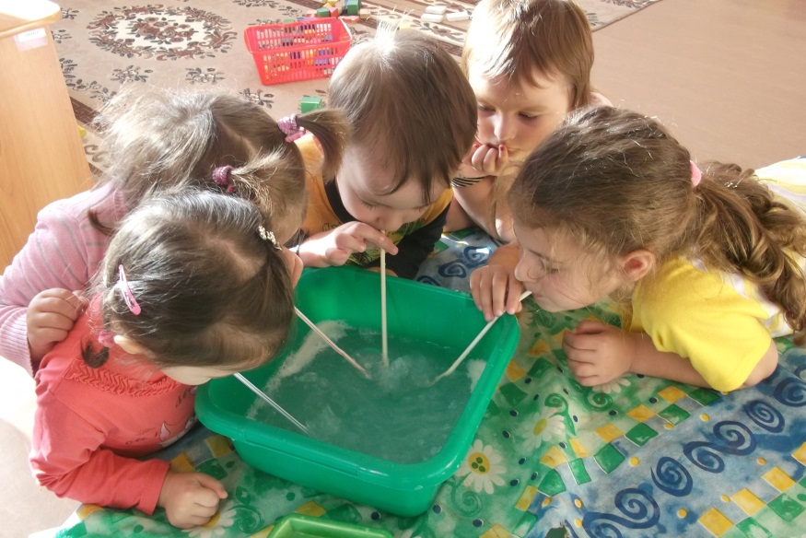
Воспитатель: Ребята, а теперь скажите, кому нужен воздух? (Ответы детей)
Воспитатель: А что произойдет если на Земле будет лишь грязный воздух? (Ответы детей. )
Физминутка.
Выросли деревья в поле.
Хорошо расти на воле! (потягивания- руки в стороны)
Каждый стареется,
К небу, к солнцу тянется. (потягивания, руки вверх, встать на носочки)
Вот подул веселый ветер,
Закачались тут же ветки, (дети машут руками)
Даже толстые стволы
Наклонились до земли. (наклоны вперед)
Вправо-влево, взад-вперед –
Так деревья ветер гнёт. (наклоны вправо-влево, вперед-назад)
Он их вертит, он их крутит.
Да когда же отдых будет? (вращение туловещем)
Ветер стих. Взошла луна.
Наступила тишина. (дети садятся за столы)
Воспитатель: А без чего еще не может прожить человек. (ответы детей). А сейчас послушайте стихотворение.
Вы слыхали о воде?
Говорят,она везде!
В луже, в море, в океане
И в водопроводном кране.
Как сосулька, замерзает,
В лес туманом заползает.
На плите у нас кипит.
Паром чайника шипит,
Без нее нам не умыться,
Не наесться, не напиться!
Смею вам я доложить:
Без воды на не прожить!
Воспитатель: Где и какую, дети, сегодня вы видели воду? ( в помещении, на улице). Для чего нужна нам вода, как мы ее используем? (Пьём, моем руки, купаемся, стираем, моем пол, поливаем цветы.)
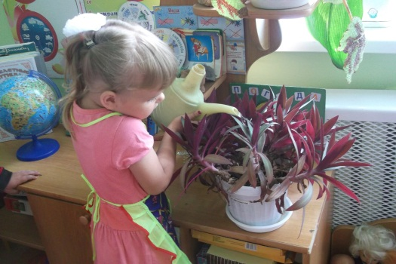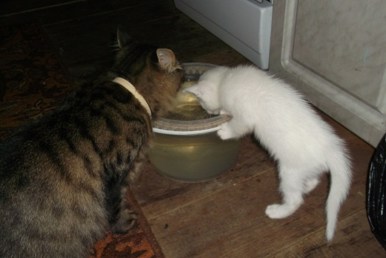

Дети, подумайте, откуда берется вода в кране? Мы каждый день пользуемся этой водой, а она все течет и течет, не кончается. В кране – вода реки. Те капельки, которыми мы моем руки, проделали большой путь. Сначала они плавали в реке, потом человек направил их в трубы.
К воде, дети, надо относиться бережно, не оставлять без надобности открытые краны.
А как же «рождается речка» ? Хотите узнать? (приглашает к себе, стеллит самую широкую и длинную голубую полоску ткани) На земле много разных рек, больших и маленьких, все они куда-то бегут. Большая река образуется из множества маленьких речек и ручейков. Хотите сделать свою большую речку? Самая широкая и длинная полоска ткани превратиться в главную речку, остальные (можно использовать атласные ленты) – в ручейки. Расположите голубые ленточки так. Чтобы ручейки впадали в большую реку. Вот как много воды. Но надо беречь ее, даже краны не оставлять открытыми.
Воспитатель: а что же такое вода? Какими свойствами обладает? Что бы это выяснить мы сядем на свои места.
Опыт №1 «У воды нет запаха».
Предложить детям понюхать воду и сказать. Чем она пахнет (или совсем не пахнет). Пусть нюхают еще и еще, пока не убедятся, что запаха нет. Однако подчеркните, что вода из водопроводных труб может иметь запах, так как очищают ее специальными веществами, что бы она была безопасной для вашего здоровья.
Опыт №2 «Уводы нет вкуса».
Предложить детям попробовать через соломинку воду. Вопрос: Есть ли у нее вкус?
Очень часто дети убежденно говорят, что вода очень вкусная. Дайте им попробовать для сравнения молоко или сок. Если они не убедились, пусть еще раз попробуют воду. Вы должны доказать им, что у воды нет вкуса. Дело в том, что дети часто слышат от взрослых, что вода очень вкусная. Объясните, что когда человек очень хочет пить, то с удовольствием пьет воду, и, чтобы выразить свое удовольствие, говорит: «Какая вкусная вода», хотя на самом деле ее вкуса не чувствует.
Опыт №3 «Вода прозрачная».
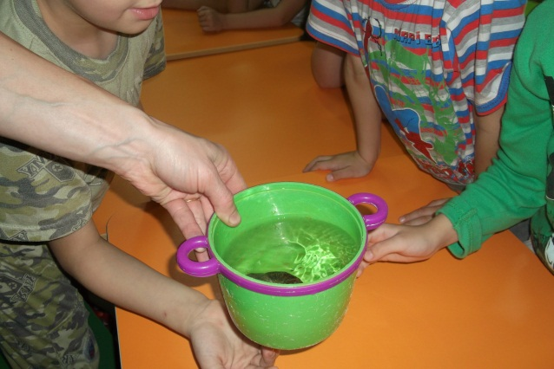
Перед детьми стоят два стакана: один с водой, другой- с молоком. В оба стаканчика положить игрушку из киндера. В каком из стаканчиков она видна, а в каком- нет? Перед нами молоко и вода, в стаканчике с водой мы видим игрушку, а в стаканчике с молоком нет. Вывод: вода прозрачная, а молоко нет.
Опыт №4 «В воде одни вещества растворяются, а другие не растворяются».
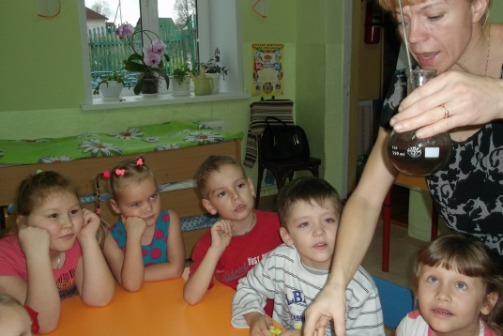
Возьмите два стакана с водой в один из них дети положат обычный песок и попробуют размешать его ложкой. Что получается? Растворился песок или нет? Возьмите другой стаканчик и насыпьте в него ложечку сахарного песка, размешаем его. Что теперь получилось? В каком из стаканчиков песок растворился?
Итог эксперимента: вода- одно из самых удивительных веществ. Она обладает многими свойствами: прозрачность, не имеет вкуса и запаха, является растворителем.
Воспитатель: Ребята, что нового мы сегодня с вами узнали о воде? (ответы детей). Мы с вами маленькая частица этой природы, поэтому просто обязаны бережно относиться ко всему живому, заботиться о нашей планете Земля.

